МБОУ ДО «Саянский районный Центр детского творчества»

Бизнес-план предприятия «Велес» (разведению овец на мясо и шерсть)

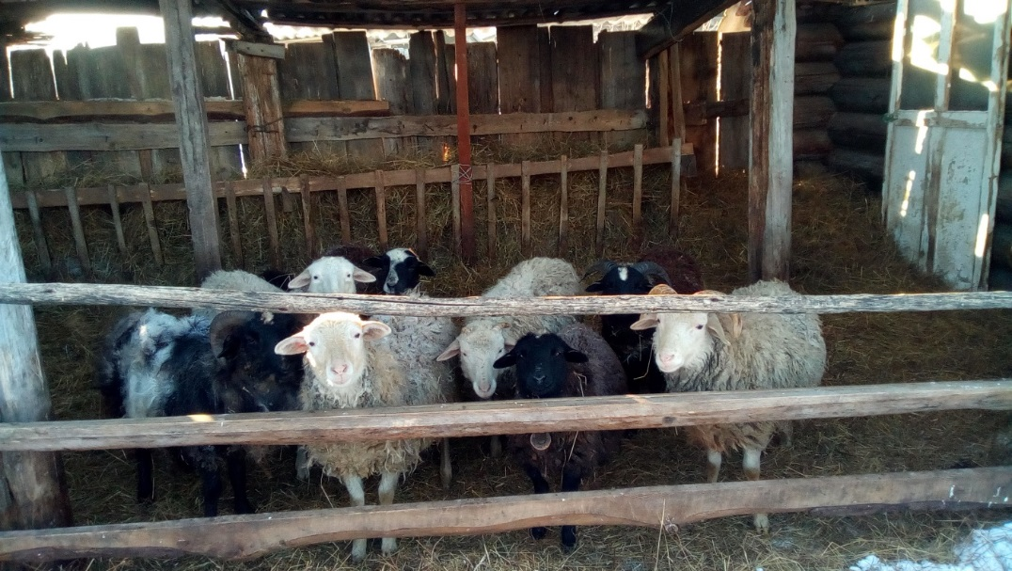

Авторы: Абликов Владимир
Хадоркин Александр

Саянский район
2019 год
- Название организации – Велес (в греческой мифологии Велес – Бог скотоводов и торговцев)

- Стадия развития проекта: в процессе реализации.

- Суть бизнес-идеи: разведение овец на мясо и шерсть.
Овцы достаточно неприхотливые в содержании животные, хотя нужно учитывать, что они чувствительны к повышенной влажности. Овцы являются источником низкокалорийного, уникального по содержанию микроэлементов и ферментов мяса и прочной, хорошо сохраняющей тепло шерсти.
Анализ рынка показал, что в Саянском районе зарегистрировано 9 предприятий по разведению овец. В продаже на рынке мясо баранины отсутствует.

- Что? Какой товар вы производите или какую услугу предоставляете: производство мяса и шерсти.

- Какую проблему местного сообщества это решает: отсутствие баранины на рынке.

- Образ ключевых клиентов.

Клиент №1

Демографические характеристики | Психографические характеристики  (ключевая потребность – зачем и почему клиент должен купить у вас продукт или услугу)
Пол: мужской  Возраст: 20-50 лет  Образование: среднетехническое  Уровень дохода: средний  Социальный статус: предприниматель | Наш товар является качественным, натуральным и не дорогой

Клиент №2

Демографические характеристики | Психографические характеристики  (ключевая потребность – зачем и почему клиент должен купить у вас продукт или услугу)
Пол: любой  Возраст: любой  Образование: любое  Уровень дохода: средний  Социальный статус: потребитель | Наш товар является качественным, с доступной ценой

Клиент №3

Демографические характеристики | Психографические характеристики  (ключевая потребность – зачем и почему клиент должен купить у вас продукт или услугу)
Пол: мужской
Возраст: 20-50 лет
Образование: среднетехническое
Уровень дохода: средний
Социальный статус: предприниматель

- Ассортимент (Линейка продуктов)

Линейка продуктов для клиента №1

Группа | Бесплатный  (промо-продукт) | Дешевый | Средний (основной) | Дорогой | Супердорогой (VIP-продукт)
Название |  |  | Баранина
Описание (какими характеристиками обладает продукт/услуг) |  |  | Низкая калорийность, уникальное содержание микроэлементов и ферментов
Цена |  |  | 250 руб
Бонусы (ценности, которыми мы привлекаем клиента) |  |  | Бесплатно получает субпродукт

Линейка продуктов для клиента №2

Группа | Бесплатный  (промо-продукт) | Дешевый | Средний (основной) | Дорогой | Супердорогой (VIP-продукт)
Название | Баранина | Баранина |  |  | Шашлык из баранины
Описание (какими характеристиками обладает продукт/услуг) | Продажа залежавшегося товара, тем покупателям которым он необходим | Экстренный убой |  |  | Мясо, приготовленное на угле, снижает риск возникновения сердечно-сосудистых заболеваний сохраняет больше витаминов и микроэлементов
Цена | бесплатно | 200 руб |  |  | 250 руб за шампур
Бонусы (ценности, которыми мы привлекаем клиента) |  |  |  |  | Даём возможность продегустировать продукт

Линейка продуктов для клиента №3

Группа | Бесплатный  (промо-продукт) | Дешевый | Средний (основной) | Дорогой | Супердорогой (VIP-продукт)
Название |  |  | Не мытая шерсть | Мытая шерсть
Описание (какими характеристиками обладает продукт/услуг) |  |  | Прочная | Прочная натуральный цвет
Цена |  |  | 30 руб | 60 руб
Бонусы (ценности, которыми мы привлекаем клиента) |  |  | Доставка за наш счёт | Доставка за наш счёт

- Конкурентные преимущества. Конкуренты в районе фактически отсутствуют, так как мясо баранины в продаже отсутствует. В случае появления конкурентов мы знаем о преимуществах нашей компании и готовы к пересмотру цен.

Критерии | моя компания
Цена | Оптовая – 250 рублей  Розничная – 300 рублей
Место расположения | Красноярский край, Саянский р-н, с. Нагорное
Возможность доставки | Хорошее качество дороги, близко к райцентру
Режим работы | По договорённости в любое время
Качество обслуживания | Выбор из живого скота

- План продвижения продукции или услуги

Что будем делать? | Зачем будем делать? | Как будем делать? | Что будет в результате? * | Сколько это будет мне стоить?
- Поиск покупателей продукции через СМИ | Чтобы найти покупателя | Просматривать объявления в газетах и на сайтах | Договариваться о купле продажи товара | Бесплатно
- Рекламировать | Для увеличения продажи товара | Обратимся в редакцию местной газеты(подача объявления) | Покупатель узнает о нашем продукте и месте приобретения | 600 рублей (1 раз в неделю)
- Реклама (бегущая строка Енисей регион) | Для увеличения продажи товара и популяризации | Обратимся в редакцию краевого телевидения (подача объявления) | Покупатель узнает о нашем продукте и месте приобретения | 800 рублей (2 дня бегущая строка)
- От покупателя к покупателю | Для рекламы | Продажа продукции | Большее количество покупателей узнает о продукции | Бесплатно

- Требуемые ресурсы

Материально-технические ресурсы
(оборудование, сырье, материалы, финансы)
Имеющиеся | Требуемые | Где я найду требуемые ресурсы?
Овцы, сено, техника, оборудование, помещения, пастбище, сенокосные угодья. | - Корма (овёс, соль) | - Куплю у местного производителя

Человеческие ресурсы
Имеющиеся | Требуемые | Где я найду требуемые ресурсы?
Семья 4 человека | - Работник по найму на договорной основе. | - В селе

- Финансовый план
Расходы
Наименование | Стоимость за 1 ед. (в рублях) | Количество | Расходы за 1 месяц (примерно за 30 дней) | Расходы за 1 год (общие)
Овёс | 450-00 | 60 мешков | 2250-00 | 27000-00
Соль | 80-00 | 3 брикета | 80-00 | 240-00
ГСМ(ДТ) | 48-00 | 600 л | 7200-00 | 28800-00
ГСМ (АИ - 92) покос | 42-00 | 40 л | 560-00 | 1680-00
ГСМ (АИ – 92) | 42-00 | 240 л | 840-00 | 10080-00
Оплата работнику по найму | 1000 в день | 10 дней | 10000-00 | 10000-00
Итого |  |  | 18930-00 | 77800

Доходы

Наименование | Стоимость за 1 ед. (в рублях) | Количество (в штуках) | Прибыль за 1 месяц (примерно за 30 дней) | Прибыль за 1 год (общая)
Баранина (мясо) | 250-00 | 687 кг | 26250-00 (105 кг) | 171750-00
Баранина (живой вес) | 170-00 | 36 шт | 7650-00 (3 шт) | 91800-00
Итого |  |  | 33900-00 | 263550-00

Чистая прибыль:
За 1 месяц 14970-00
За 1 год 185750-00

- Анализ рисков и способы их предотвращения или устранения.

Виды рисков | Риски | Мероприятия по сокращению рисков
Экономические | - Низкая продажа товара | 1) Начнём активнее рекламировать свою продукцию.  2) Будем следить за качеством и свежестью товара.  3) Повышать качество сервиса.
Психологические | 1) Вытеснение продукции с рынка | 1) Поиск новых рынков сбыта
Технологические | 1) Не достижение прибыли | 1) Разработать новый план по реализации продукции
Погодные условия | 1) Низкая заготовка сена | 1) Приобретение сена
Форс мажорные обстоятельства | 1) Падение численности овец(заболевание) | 1) Лечение скота  2) Улучшить условия содержания скота и его рацион.  3) Изолировать больных животных

- Способы масштабирования товара: продажа товара на данный момент осуществляется в пределах района и перекупщикам, которые увозят товар за пределы района. В случае успешной рекламы возможен выход на рынки сбыта в другие муниципалитеты в пределах края.

